剑与远征战斗与数值拆解

**一．游戏介绍**

《剑与远征》是一款以西方奇幻为背景，轻松又有策略的放置类手机网络游戏  。在游戏中，玩家可以收集七大种族英雄，提升他们的等级和品阶，组建一支属于自己的英雄队伍，并利用英雄羁绊、种族克制、阵型设置、技能组合等策略设定，尝试多种阵容组合挑战多样副本。

**二．任务说明**

拆解《剑与远征》的战斗和成长数值并研究他是如何激励玩家形成系统追求目标。

在《剑与远征》中，玩家的游玩目标可以分为两大类，即PVP向：获得更高的排位名次。PVE向：通过更高级的关卡。而玩家为了满足这两个目标所要进行的追求就是变强，包括英雄和装备两个纬度的强度。所以游戏中，成长和战斗数值主要的作用就是激励玩家追求英雄与装备的强度。

**三．任务分析**

在《剑与远征》中，游戏的战斗和成长数值就起到了培养玩家形成系统追求目标的作用。在分别使用3个不同分段的账号进行测试体验后，我得出了玩家追求目标的过程类似一个挑战——>成长——>再挑战的循环，而游戏则是通过引入并维持该循环，从而使玩家在游玩的过程中潜移默化的形成了系统追求目标。

**四．任务拆解**

要想让玩家形成系统追求目标，我认为需要以下3步措施来达成：**1.让玩家对目标有一个初步的认识。2.吸引玩家去正确的追求目标。3.让玩家接受并维持追求行为。**当游戏达成这三步措施后便可以让玩家对变强形成系统追求目标。故《剑与远征》中的成长和战斗数值的设计思路便是为了解决能够满足以上3步措施所提出的具体的、适用于该游戏核心玩法以及定位受众的解决方案。

1. 让玩家对目标有一个初步的认识

在《剑与远征》中，让玩家形成系统追求目标的第一步是让玩家对目标有一个初步对认识，所以其解决方案是快速建立目标感。而要想快速建立目标感，则需要解决下面3个子问题。

（1）如何让玩家将变强同游玩目标关联起来

1. 如何让玩家快速了解变强的途径
2. 如何让玩家对成长效果有感知
3. 吸引玩家去正确的追求目标

当玩家对目标有初步的认识后，需要吸引玩家去正确的追求目标，所以其解决方案是通过反馈吸引玩家进行追求并使得玩家对变强这一过程有足够的了解，而达到这一目的，需要解决下面4个子问题

1. 如何让玩家接受这种反馈

（2）如何让反馈效果可控可调且符合预期

（3）如何通过反馈向玩家传递纵向成长的重要性

（4）如何通过反馈向玩家传递横向培养的重要性

1. 让玩家接受并维持追求行为

当玩家对目标和追求有足够认知后，需要根据游戏核心玩法和目标受众构建合适的反馈循环，让玩家在这期间不断加深印象，从而在游玩过程中逐渐形成系统追求目标。而要达到这一效果，则需要解决下面2个子问题。

（1）如何让玩家进行反馈循环

（2）如何维持健康的反馈循环

将最终目的进行层层拆分后，即可得出需要达成目的所要解决的9个子问题。拆解结构如下图所示：

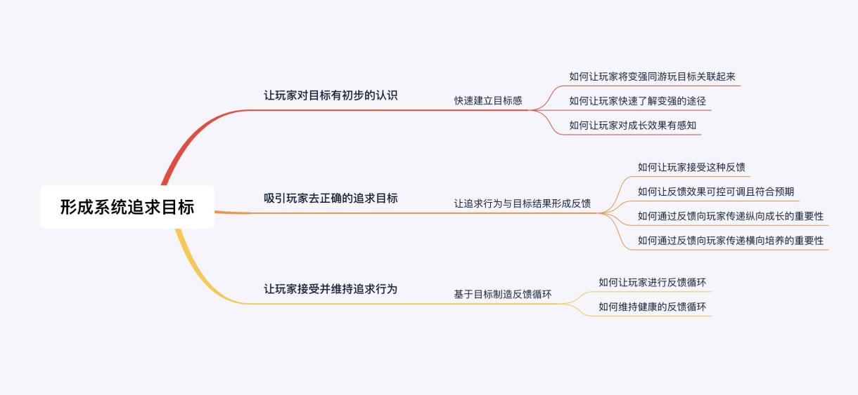

1. **反推与分析**
2. 快速建立目标感
3. **如何让玩家将变强同游玩目标关联起来**

**解决方案：利用数值强度来造成卡点**

如果要让玩家将变强变为游玩目标，则需要让玩家意识到数值强度的存在，所以需要通过在主线关卡中每隔数个关卡设置一个卡点来让玩家意识到数值强度的重要性。

所以在《剑与远征》的主线关卡中，怪物战力的曲线设计为波动起伏的形式。

1. **如何让玩家快速了解变强的途径**

**解决方案：精简养成线，并附加游戏提示**

如果要使玩家快速了解变强的途径，就需要降低玩家的理解成本，并吸引玩家将注意力集中到核心的成长上，所以在《剑与远征》这款偏向放置类轻松的挂机游戏中，精简养成线并附加游戏提升是优秀的解决方案。

《剑与远征》将养成线精简为两个核心主线：英雄等级，英雄品质，以及三个辅助养成线：装备，专属装备，羁绊。

游戏中的养成提示如图：

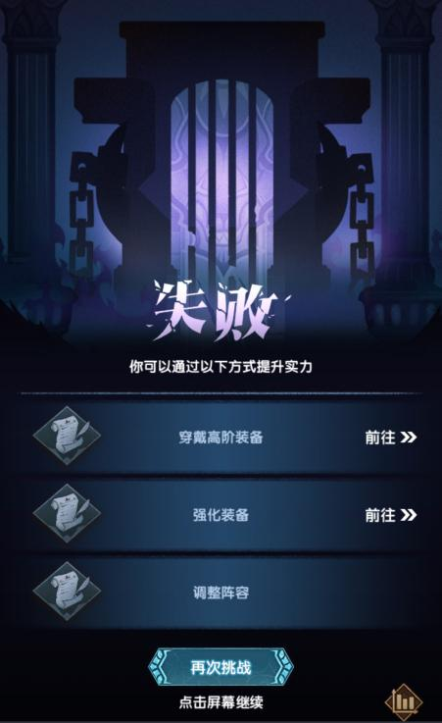

**（3）如何让玩家对成长效果有感知**

**解决方案：加大前期的成长效果，降低前期的培养成本**

在游戏前期，需要让玩家对成长效果有感知，从而在变强的过程中，能驱动玩家建立目标感，而比平常更加爽快的体验、更加强力的提升能使得玩家对养成的效果感知的更加明显，所以，通过加大前期成长效果以及降低前期培养成本可以达到此目的。

在《剑与远征》中，加大成长效果的方面有两点：升级和进阶，降低前期培养成本的方面为英雄升级消耗。

在升级部分，需要让前期英雄属性的提升随着等级的提升明显。所以，在《剑与远征》中角色的属性提升曲线被设计为分段函数，数值提升逐渐提高且突破等级靠前（10级即可突破）。

在升阶部分，要想让玩家对提升的效果有明显感知，需要让英雄品质的提升所带来的数值属性的增益十分明显，这样，配合前期密集的奖励反馈才能在玩家心理快速建立起一个英雄进阶可以明显变强的概念。所以在《剑与远征》中，英雄的升阶是具有10%固定提升的数值加成。

在培养成本部分，要想让玩家对成长效果有明显感知，可以在游戏前期令英雄的成长速度保持一个快速的水准，而《剑与远征》达到此目的的方法就是通过英雄前期培养消耗与主线关卡产出共同作用，使得玩家在前期英雄的升级十分迅速。

前期英雄消耗曲线以及主线资源累计曲线如下图所示。

1. 让追求行为与目标结果形成反馈

在玩家游玩《剑与远征》初步认识游玩目标后进行养成的时候，需要让玩家变强的效果在实际战斗中表现出来，以此来吸引玩家进行进一步的追求并使得玩家对变强这一过程有足够正确的了解。所以反馈这一任务就落到了战斗数值上面。

1. **如何让玩家接受这种反馈**

**解决方案：通过核心战斗创造出快速爽快的体验。**

在《剑与远征》的战斗过程中，要想创造符合目标用户的爽快体验，需要突出快速与轻松两个特点。

在快速方面，将《剑与远征》的战斗时间维持在数十秒之内内可以达成该效果，所以需要通过对角色的**生命数值**与**攻击数值**的比值进行设定，使比值维持在量级为10位数的范围内，从而决定基本战斗节奏并以此保证战斗时间，而通过记录《剑与远征》中角色的基本属性数据（如下图），角色血量与攻击力的数值比值维持在10-20之间，故能够保证基本的战斗节奏处于数十秒的快速状态。

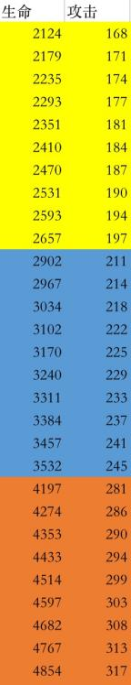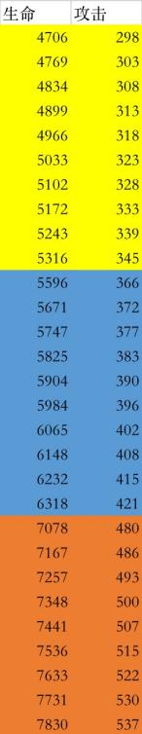

在轻松方面，通过降低战斗过程中的操作数量与操作频率来达成该要求，在《剑与远征》中，战斗的操作被缩减为仅能控制技能释放，并可选择自动战斗，从而达到降低操作数量的要求。在降低操作频率方面，由于战斗的主要操作是大招释放，所以需要保证大招释放的次数至少1次但又不会过多，在理想状态下由于战斗时间通常在50秒，而期间释放2-3次大招，故释放大招的间隔在20s左右较为合适。通过记录技能释放数据以及能量恢复数据得出：

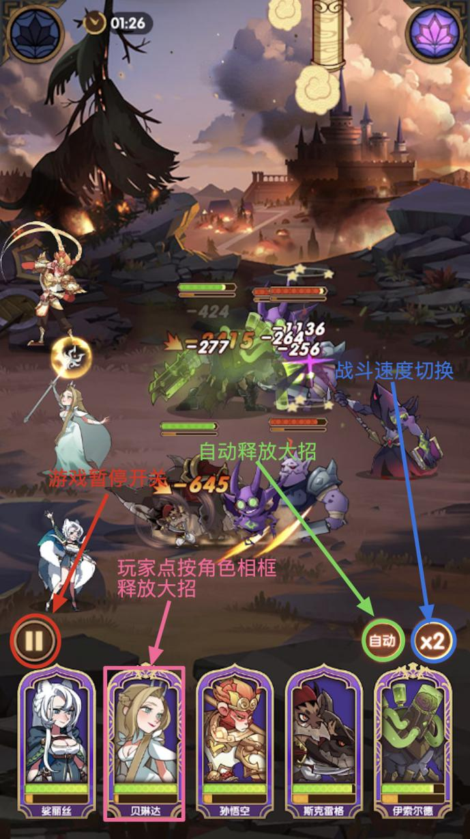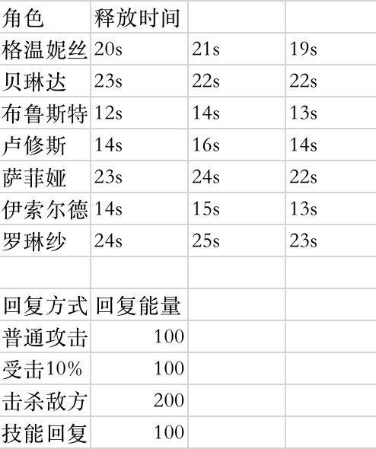

在反推游戏中能量回复数值可得出，《剑与远征》通过控制攻击动作回复的能量为总体能量的1/10，来保证大招释放的间隔在20s左右，从而使得整场战斗中，单个角色的大招释放次数在2-3次，进而保证了战斗操作的轻度。

1. **如何让反馈效果可控可调且符合预期**

**解决方案：构建可量化的数值公式**

由于《剑与远征》是一个多角色养成游戏，在游戏的生命周期中，需要对角色强度以及平衡做出调整，这样才能保证角色的数值体验符合设计者的预期。所以，为了战斗的量化以及做不同角色的动态平衡，需要采用除法公式作为战斗公式。

通过反推剑与远征的角色属性数值与战斗数值（下图）得出，剑与远征为了角色的动态平衡与战斗的量化所采用的正式除法公式。

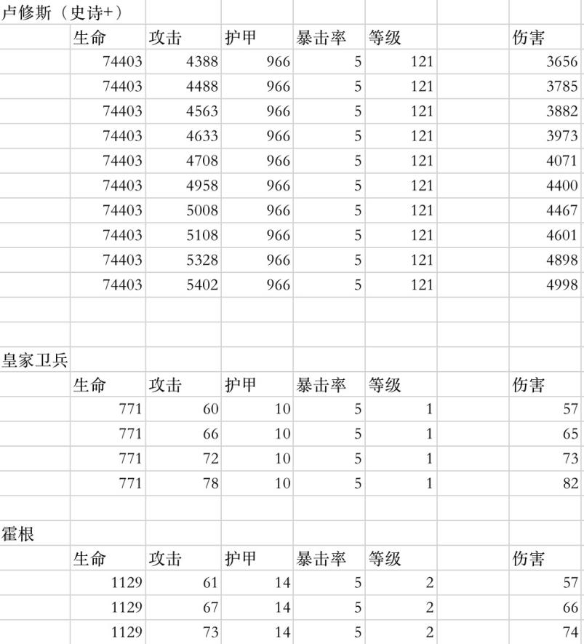

1. **如何通过反馈向玩家传递纵向成长的重要性**

**解决方案：令伤害结算公式同数值强度强相关**

将战斗造成的伤害同角色数值强度强相关可以达到向玩家反馈角色纵向成长的重要性的目的。所以在游戏中，需要在除法公式的基础上凸显角色数值强度的影响。

在《剑与远征》中，通过反推战斗数值得出：

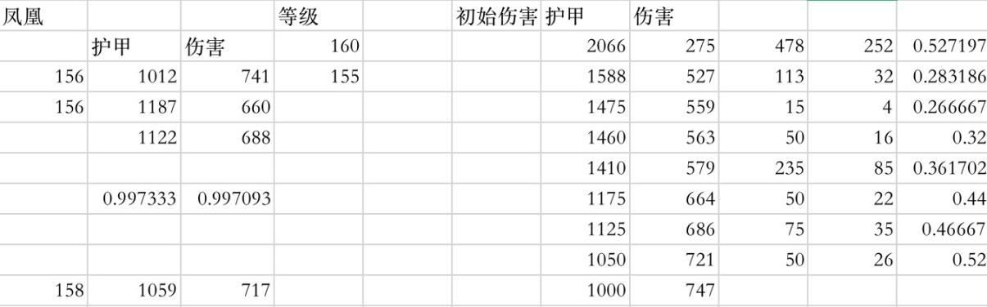

伤害系数=攻击*技能系数

防御系数=1/[1+伤害系数/（5*防御）]

最终伤害=伤害系数*（1-防御系数）*特殊效果

所以，《剑与远征》是通过在防御系数中引入攻击方伤害系数的方式来扩大数值强度对战斗结果的影响，从而通过结果反馈向玩家传递纵向成长的重要性。

1. **如何通过反馈向玩家传递横向培养的重要性**

**解决方案：令阵营配置、种族特性对战斗结果直接产生影响**

将阵营配置、种族特性以数值的方式直接对伤害结算公式产生影响可以达到向玩家反馈横向培养的重要性的目的。所以在游戏中，阵营配置、种族特性会对战斗数值产生不可忽视的影响。

在《剑与远征》中，阵容配置及种族特性的影响如下图

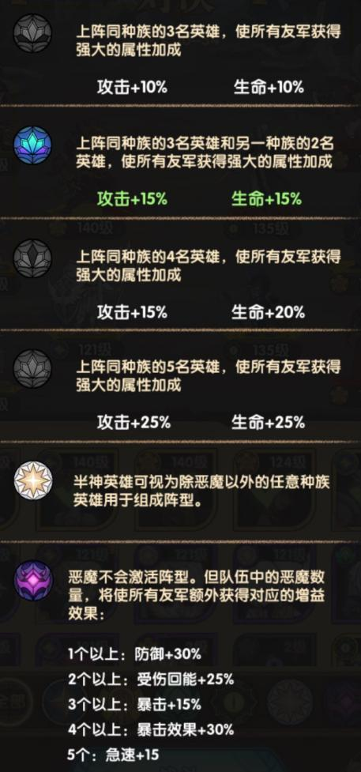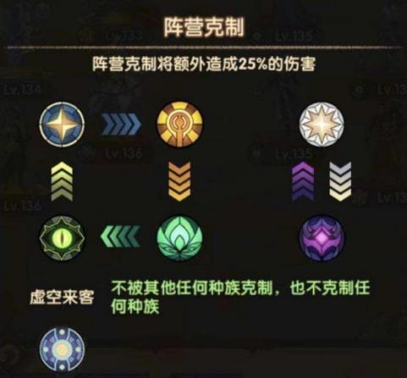

此时，游戏的伤害结算公式细化为：

最终伤害=伤害系数*（1-防御系数）*增益减益修正*暴击修正*种族修正

所以，《剑与远征》是通过令阵营配置、种族特性对战斗结果直接产生不可忽视的影响，从而通过结果反馈向玩家传递英雄横向培养的重要性。

1. 基于目标制造反馈循环

通过构建挑战——>成长——>再挑战的反馈循环，让玩家在循环游玩期间不断加深印象，最终逐渐形成系统追求目标。

1. **如何让玩家进行反馈循环**

**解决方案；使养成过程有吸引力、动力和避免流失。**

在《剑与远征》中，如果想让玩家参与到反馈循环中，玩家的养成过程应当满足有吸引力、有动力和避免流失。

在使养成过程有**吸引力**的部分，通过在保持核心玩法的前提下将养成的奖励同玩家追求目标保持一致，同时让玩家有获得感可以达到该效果。由于《剑与远征》主打的是放置挂机，所以将养成奖励和获得感同主线推关与挂机奖励绑定可以达到该目的。

由于需要令主线玩法的奖励与玩家养成相关，所以在《剑与远征》中，随着主线的推进，其提供的奖励越来越丰富，同时可以解锁更多的玩法。

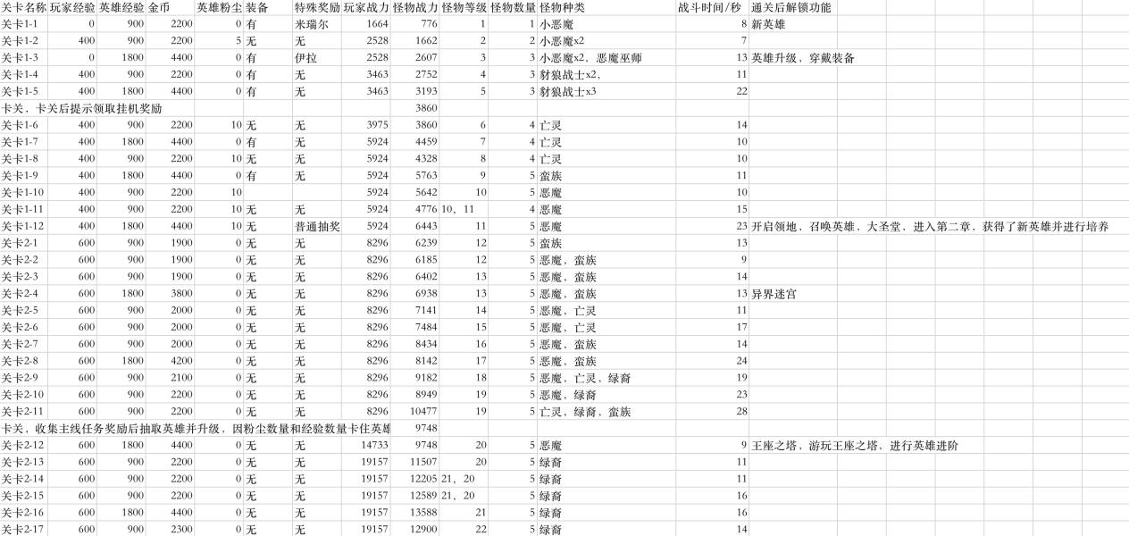

在挂机奖励部分，由于挂机是《剑与远征》中的重要机制，所以令挂机收益随着玩家的推关进行提升可以达到吸引玩家参与反馈循环的目的，即进入推关——>挂机获取资源的能力增加——>推更多的关。

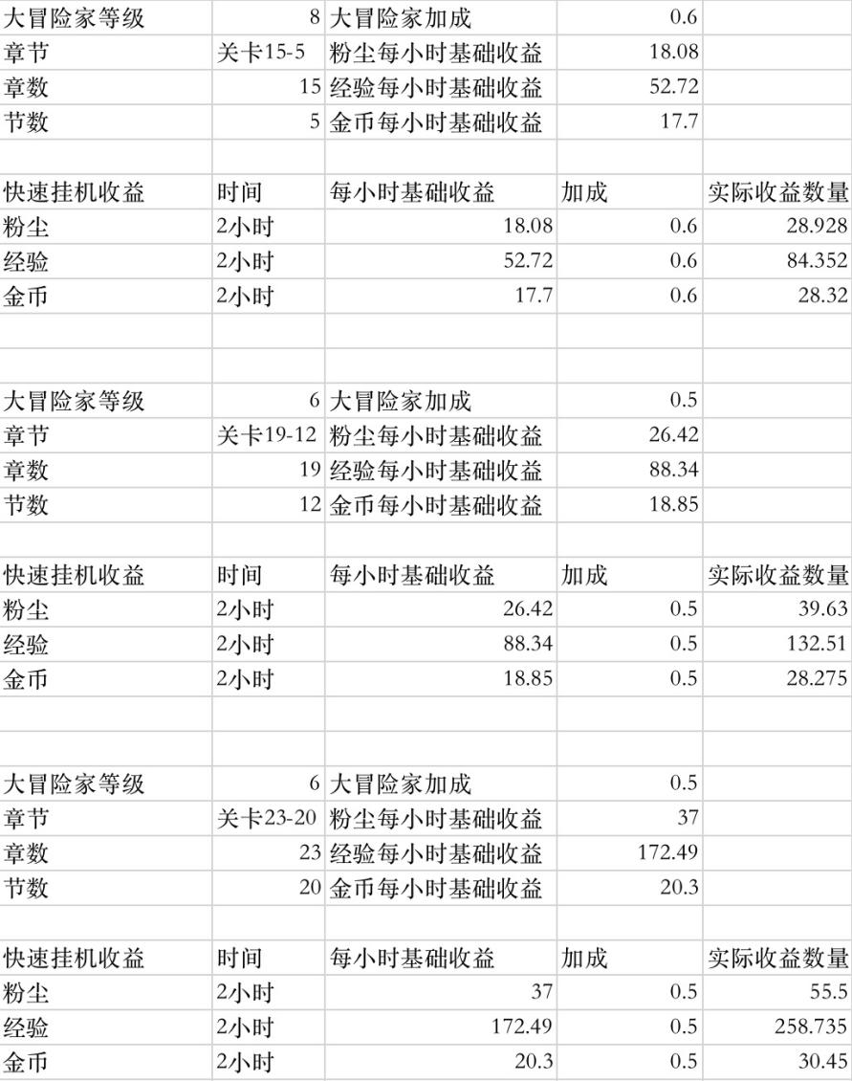

使养成过程有**动力**部分，为了满足让玩家的养成行为有动力，需要让玩家认识到角色的培养是值得持续进行的。而养成效果体现在英雄的成长数值部分，所以为了避免边际效益递减或者平滑的提升带来的无聊，应当使角色的属性数值提升曲线愈加陡峭。所以在《剑与远征》中，角色每提升一个新的阶段，其属性数值提升的幅度越大，以霍根（稀有）为例子，其生命值曲线从第一阶段的每级增加的数值递增1，到第六阶段每级增加的数值递增3、4.

使养成过程**避免流失**部分，结合《剑与远征》的游戏内容，玩家在养成过程中的流失原因可以分为养成和战斗两部分。所以，为了避免流失，游戏需要在养成和战斗两方面让玩家的游玩体验符合游戏轻松爽快的预期。

在养成方面，需要让玩家在养成期间保持乐趣和新鲜感，所以在《剑与远征》中，养成资源被分配到了不同的玩法中。

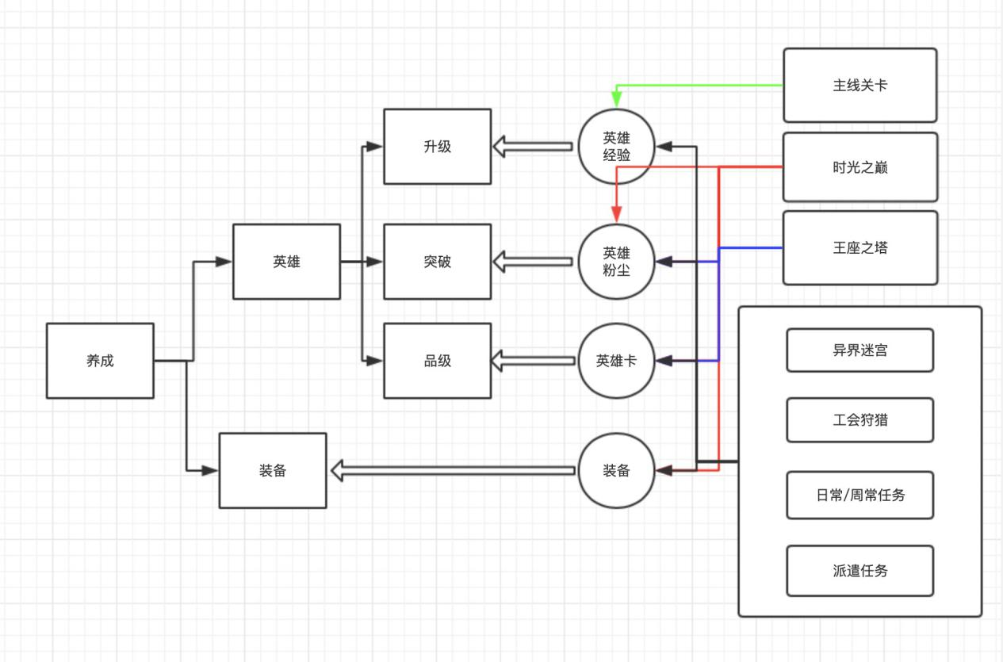

在战斗方面，需要让玩家在养成突破后获得强烈的反馈，形成压力——>释放的快感，所以，需要让游戏中的关卡承载提升后的反馈作用。所以在《剑与远征》中，游戏的关卡数值难度设置为阶段性波动提升的趋势

主线关卡的怪物战力曲线

王座之塔的敌方战斗力曲线

异界迷宫的敌方战斗力曲线

1. **如何维持健康的反馈循环**

**解决方案：严格控制资源投放与消耗**

在资源消耗方面，需要令角色的养成线足够长，使得玩家游玩游戏的整体时间足够长，玩家能够持续的对英雄进行养成，从而避免玩家对游戏内容的快速消耗，避免太大的更新压力。这就需要英雄养成消耗资源的曲线是逐渐攀升的。

所以在《剑与远征》中，角色升级消耗的曲线设计为分段的二次函数。而由于金币在游戏中的多用途性，金币资源被其他养成内容瓜分，所以在英雄升级消耗方面，金币的需求较英雄经验的需求较低。

在资源产出方面，为了维持健康的反馈循环，游戏需要严格控制资源产出，防止玩家快速消耗游戏内容，同时控制养成进度。

所以在《剑与远征》中，通过时间与单次资源达到了严格控制产出的目的。

在时间部分，将挂机产出的收益扩大，从而达到通过时间控制产出的目的。

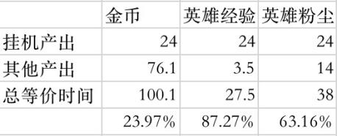

在单次资源部分，将产出资源量较多的玩法收益途径划分为单次产出，通过资源累计曲线，可以快速获得资源的产出情况并加以调整。从而达到了控制产出的目的。

**六．结论**

《剑与远征》通过成长和战斗数值的设计使得玩家对目标有初步的认识，吸引玩家正确的追求目标并且让玩家接受并维持追求行为从而潜移默化的培养出玩家的系统追求目标。